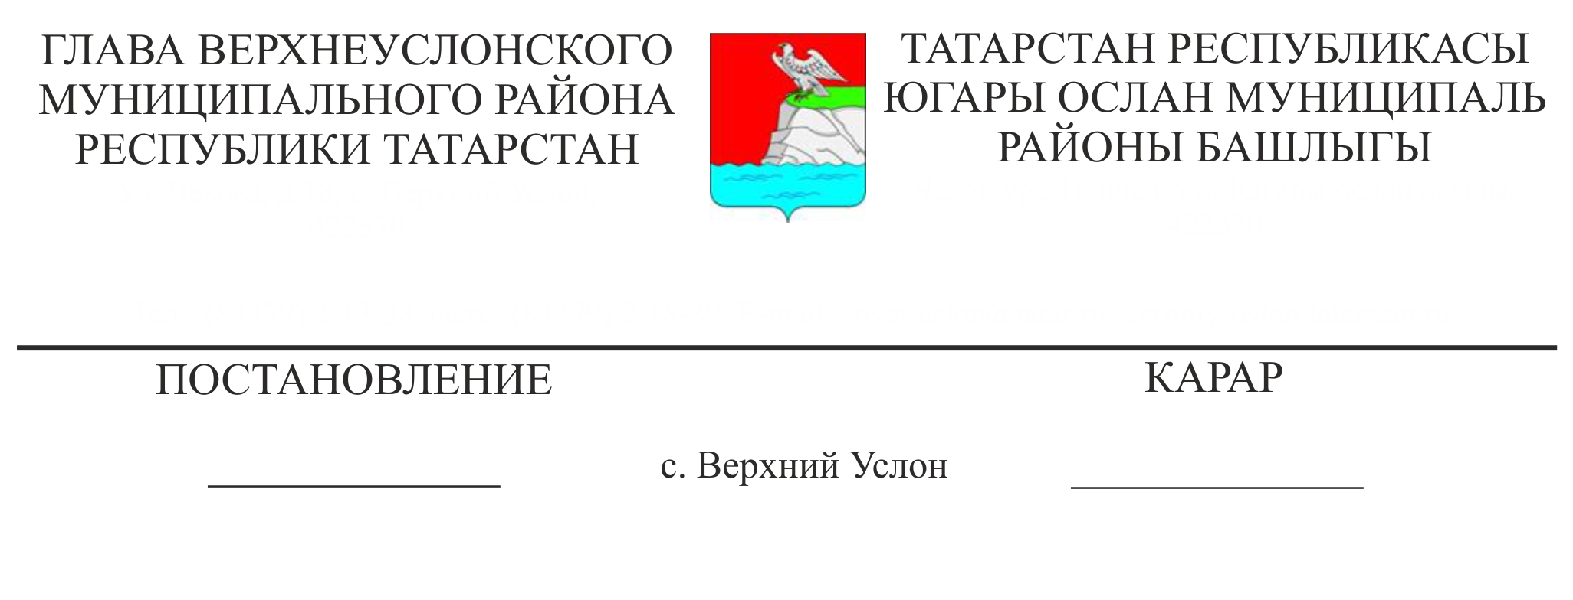
Югары Ослан муниципаль районы авыл җирлекләре арасында «Татарстан Республикасы Муниципаль берәмлекләре советы» ассоциациясенең XIII съездына район смотр – конкурсы турында

Югары Ослан муниципаль районы авыл җирлекләрендә җирле үзидарә органнары эшчәнлегенең нәтиҗәлелеген арттыру, халыкның тормыш сыйфатын яхшырту, авыл җирлекләре башлыкларының, Башкарма комитет хезмәткәрләренең эш активлыгын стимуллаштыру, уңай эш тәҗрибәсе алмашу, җирле үзидарә өлкәсендә иң яхшы муниципаль берәмлекләрне һәм иң яхшы белгечләрне ачыклау максатларында, «Татарстан Республикасы Муниципаль берәмлекләре советы» ассоциациясе президиумының 2018 елның 2 ноябрендәге ПР -111 номерлы Карарын үтәү йөзеннән,

КАРАР БИРӘМ:

1. 12-16 ноябрь көннәрендә Югары Ослан муниципаль районы авыл җирлекләре арасында «Татарстан Республикасы Муниципаль берәмлекләре советы» ассоциациясенең XIII съездына смотр-конкурс үткәрү.
2. «Татарстан Республикасы Муниципаль берәмлекләре советы» ассоциациясенең XIII съездына район смотр-конкурсы турында Нигезләмәне расларга (1 нче Кушымта).
3. Югары Ослан муниципаль районының авыл җирлекләре арасында«Татарстан Республикасы Муниципаль берәмлекләре советы» ассоциациясенең XIII съездына смотр-конкурска йомгак ясау буенча конкурс комиссиясе составын расларга (2 нче Кушымта).

Югары Ослан муниципаль
районы Башлыгы М.Г. Зиатдинов

Татарстан Республикасы Югары Ослан муниципаль районы Башлыгының ______2018 ел №____ карарына
1 нче Кушымта

Югары Ослан муниципаль районы авыл җирлекләре арасында «Татарстан Республикасы Муниципаль берәмлекләре советы» ассоциациясенең XIII съездына район смотр-конкурсы турында
Нигезләмә

1. Гомуми нигезләмә

1.1 «Татарстан Республикасы Муниципаль берәмлекләре советы» ассоциациясенең XIII съездына Югары Ослан муниципаль районы авыл җирлекләре арасында район смотр-конкурсы турында Нигезләмә (алга таба - Нигезләмә) муниципаль берәмлекләр эшчәнлегенең нәтиҗәлелеген күтәрү, халыкның тормыш сыйфатын яхшырту, Югары Ослан муниципаль районы муниципаль берәмлекләре эшенең уңай тәҗрибәсен уртаклашу максатында эшләнде.
1.2 Әлеге нигезләмә Югары Ослан муниципаль районының авыл җирлекләре арасында «Татарстан Республикасы Муниципаль берәмлекләре советы» ассоциациясенең XIII съездына (алга таба-Конкурс) район смотр - конкурсын оештыру һәм үткәрү тәртибен билгели.
1.3 Конкурс үткәрү турында Нигезләмә Югары Ослан муниципаль районы Башлыгы карары белән раслана.
1.4 Конкурста муниципаль район чикләрендә авыл җирлекләре катнаша ала.
1.5 Конкурска йомгак ясаганда муниципаль берәмлек әлеге Нигезләмәнең 2.2 пунктында китерелгән эшчәнлекнең төп юнәлешләре буенча, авыл җирлеге үзенчәлеген исәпкә алып, динамикада бәяләнә.

2. Конкурсны үткәрү тәртибе

2.1. Конкурс түбәндәге максатлар белән үткәрелә:
- җирле үзидарә органнары эшчәнлеген уңай кабул итү булдыру;
- уңай тәҗрибәне тарату һәм җирле үзидарә органнарының нәтиҗәле эшчәнлеген стимуллаштыру.
2.2. Конкурс уздырганда муниципаль берәмлек түбәндәге төп критерийлар буенча бәяләнә:
- муниципаль берәмлек составына кергән торак пунктлар саны һәм аларның район үзәгеннән ерак булуы;
- муниципаль берәмлекнең еллык уртача халык саны, кеше;
- муниципаль берәмлекнең бер кешегә салым һәм салым булмаган керемнәре, мең сум;
- бер кешегә җыелган үзара салым акчалары суммасы (референдум үткәрү турында карар нигезендә), сум;
- муниципаль берәмлектә эре мөгезле терлек саны (100 кешегә), баш саны;
- муниципаль берәмлекнең бер кешесенә (индивидуаль торак төзелеше), кв. метр торак тапшыру;
- муниципаль берәмлектә кече һәм урта эшмәкәрлеккә ярдәм буенча республика һәм муниципаль программалар булу;
- гражданнарның үзмәшгульлегенә булышлык күрсәтү (гаилә фермалары, шәхси ярдәмче хуҗалыклар, шәхси эшмәкәрләр саны (гомуми нәтиҗә);
- авыл җирлеген төзекләндерүгә тотылган акча күләме, 1 кешегә, сум;
- муниципаль берәмлек территориясендә кылынган җинаятьләр саны, 100 кешегә;
- муниципаль берәмлектә оештырылган социаль-мәдәни, спорт чаралары саны, 1000 кешегә;
- шул исәптән Татарстан АССР оешуга 100 ел тулуны бәйрәм итүгә багышланган чаралар, 1000 кешегә исәпләнгән.
2.3. Авыл җирлекләре муниципаль учреждениеләре эшчәнлеге күрсәткечләре ведомство күрсәткечләре системасына туры китереп исәпкә алына.
2.4. Конкурс үткәрү өчен бәйгене оештыру һәм үткәрү буенча оештыру комитеты (Алга таба - оештыру комитеты) төзелә, аның составы Югары Ослан муниципаль районы Башлыгы карары белән раслана.
2.5. Оештыру комитеты конкурсны игълан итә, конкурсантлардан материаллар кабул итә, җиңүчеләр турында Карар кабул итә, конкурс белән бәйле барлык документларны саклау, шулай ук конкурс үткәрү регламентын үтәү өчен җавап бирә.
3. Конкурс комиссиясе

3.1. Конкурсны әзерләү һәм үткәрү өчен районда конкурс комиссиясе (алга таба Комиссия) төзелә).
3.2. Комиссия рәисеннән, рәис урынбасарыннан, сәркатиптән һәм комиссия әгъзаларыннан тора.
3.3. Комиссиягә йөкләнә:
- бәйгене әзерләү, оештыру, үткәрү, йомгак ясау буенча гомуми җитәкчелекне тормышка ашыру;
- конкурска тәкъдим ителгән материалларны карау;
- урыннарга чыгып тикшерүләр үткәрү (кирәк булганда);
- конкурска йомгак ясау.
3.4. Комиссия карар кабул итү өчен кирәкле өстәмә мәгълүматны, җирле үзидарә органнарыннан, предприятиеләр, оешмалар, учреждениеләрдән соратып алырга хокуклы.
3.5. Комиссия кушымта нигезендә үткәрү тәртибен билгели, тутырылган мәгълүмати карталар нигезендә кандидатлар сайлап ала һәм бәяне бирә.
3.6. Муниципаль район комиссиясе «Татарстан Республикасы Муниципаль берәмлекләре советы» ассоциациясенең XIII съездына конкурс дипломанты исемен алуга 4 дәгъва кылучыны 2018 елның 20 ноябренә кадәр республика смотр-конкурсына тәкъдим итә.
3.7. Йомгаклау утырышы беркетмәсенә комиссия рәисе, ул булмаган очракта комиссия рәисе урынбасары һәм комиссия сәркатибе кул куя.

4. Конкурс нәтиҗәләрен раслау тәртибе

4.1. Конкурс комиссиясенең йомгаклау карары 2018 елның 20 ноябренә кадәр республика смотр-конкурсының Оештыру комитетына җибәрелә.

Татарстан Республикасы Югары Ослан муниципаль районы Башлыгының ______2018 ел №____ карарына
2 нче Кушымта

Югары Ослан муниципаль районы авыл җирлекләре арасында район
смотр-конкурсына йомгак ясау буенча конкурс комиссиясе
составы
1. | Зиатдинов  Марат Галимзянович | Югары Ослан муниципаль районы Башлыгы, комиссия рәисе
2. | Осянин  Сергей Викторович | Югары Ослан муниципаль районы Башлыгы урынбасары, комиссия рәисе урынбасары
3. | Тимиряев  Виктор Сергеевич | Югары Ослан муниципаль районы Башкарма комитеты җитәкчесенең беренче урынбасары, комиссия рәисе урынбасары (килешү буенча)
4. | Никитина  Людмила Николаевна | Югары Ослан муниципаль районы Советы Аппараты җитәкчесе, комиссия сәркатибе
Комиссия әгъзалары
5. | Колесова  Елена Евгеньевна | Югары Ослан муниципаль районы Финанс-бюджет палатасы рәисе (килешү буенча)
6. | Мунасипов  Рашид Галибович | Югары Ослан муниципаль районы Башкарма комитеты җитәкчесенең төзелеш, торак-коммуналь хуҗалык, элемтә һәм энергетика буенча урынбасары (килешү буенча)
7. | Манапова Наталья Юрьевна | Югары Ослан муниципаль районы башкарма комитеты җитәкчесенең социаль-икътисадый үсеш буенча урынбасары (килешү буенча)
8. | Камалетдинова  Гулия Фидаиловна | Югары Ослан муниципаль районы башкарма комитеты җитәкчесенең социаль-мәдәни мәсьәләләр буенча урынбасары (килешү буенча)
9. | Губайдуллин  Рашит Галимзянович | Татарстан Республикасы Авыл хуҗалыгы һәм азык-төлек министрлыгының Югары Ослан районындагы авыл хуҗалыгы һәм азык-төлек идарәсе башлыгы (килешү буенча)
10. | Пичугина  Надежда Валерьевна | Югары Ослан муниципаль районы Советының юридик бүлеге башлыгы
11. | Арефьев  Дмитрий Алексеевич | Россия Эчке эшләр министрлыгының «Югары Ослан» муниципальара бүлеге полиция башлыгы урынбасары  (килешү буенча)

